Månedspost November 2018 – Sølepytten
Tema: Livsmestring og helse / bærekraftig utvikling

Hei alle sammen!
Da var nok en måned gått og vi er inne i siste høstmåneden. Tiden går jammen meg fort!

I måneden som har vært har vi gått på tur turer i både skogen og langs veien. Vi har plukket høstblader, steiner og pinner, og vi har sett på hva vi finner langs veien av både ting som hører hjemme der og ting som ikke hører til i naturen. Det er en fin gjeng å gå på tur med. Det har også vært turer både med og uten noe godt i sekken.

I innetiden har vi malt bilder, som er gevinster til loddboken som barna fikk med seg hjem. Og vi har selvfølgelig lekt, der vi øver på å holde fokus på en lek over litt tid.

I November vil vi fortsatt holde fokus på samme tema – livsmestring og helse og bærekraftig utvikling – før vi går over i adventstiden. Vi vil nok så smått begynne med litt julegavelaging i november, sånn at vi kan roe ned i Desember. Det er bare til å glede seg.

Bursdager:
Hipp hurra for Niklas som fyller 2 år søndag 4. november.

Diverse:
- Husk planleggingsdag fredag 9. November. Barnehagen er da stengt!
- Minner om innlevering av loddboken. Vi gleder oss til å trekke de fine premiene vi har laget.

Skulle det være noe dere lurer på eller at dere ønsker å snakke med oss om noe, så ikke nøl med å ta kontakt med en av oss!

Ha en fin november måned!

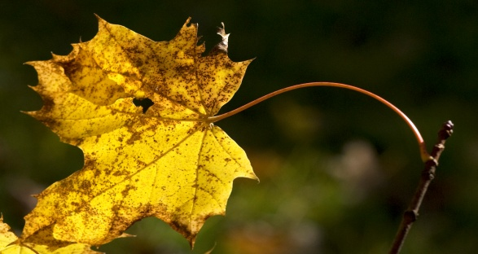

Hilsen alle oss på Sølepytten – Trude, Audun, Ingri, Julie og Bente

